


РЕЦЕПТ ЗДОРОВЬЯ


Подготовила воспитатель группы «Лучики»
Мифтахова Э.Р. МБДОУ №8 г.Ростов-на-Дону
2016г.




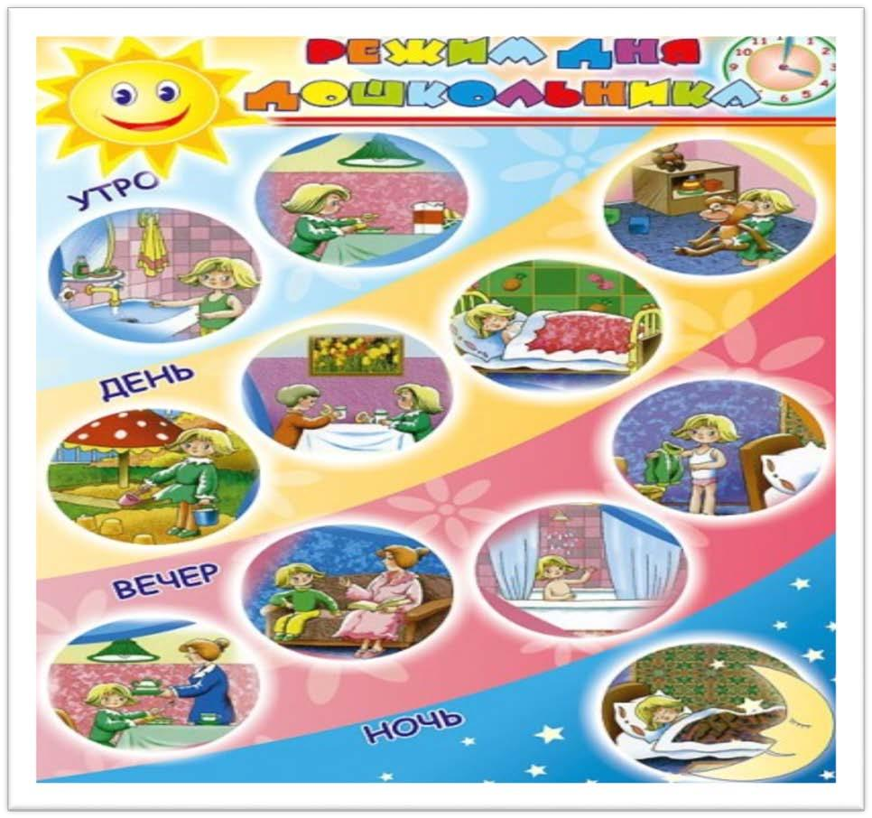

У ДОШКОЛЬНИКОВ ДОЛЖЕН БЫТЬ РЕЖИМ ДНЯ

ЗДОРОВЫЙ СОН
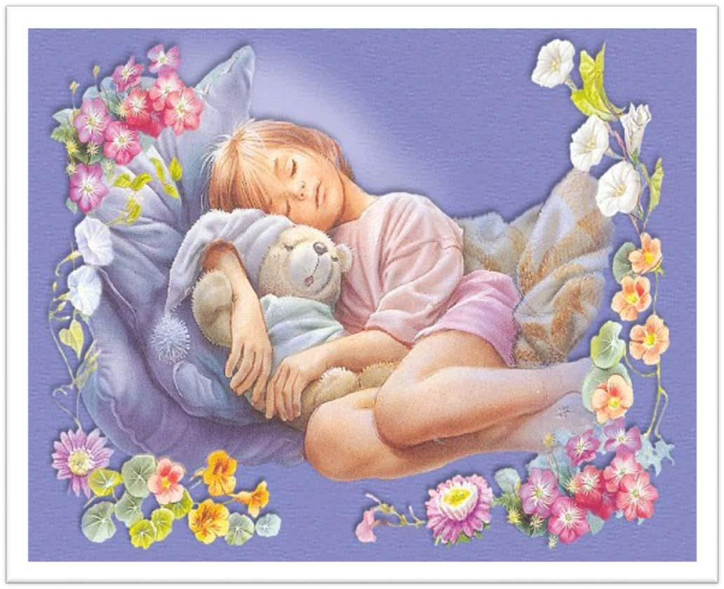

НА ЗАРЯДКУ СТАНОВИСЬ!


ЧИСТИТЬ ЗУБЫ, УМЫВАТЬСЯ
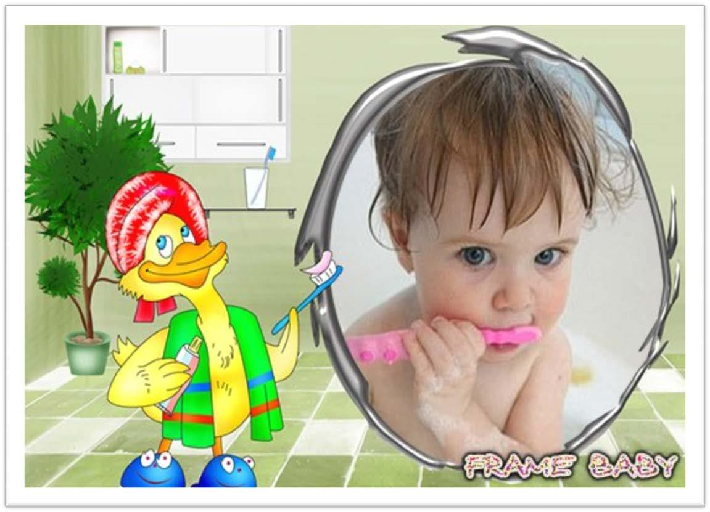

ЗАКАЛЯТЬСЯ

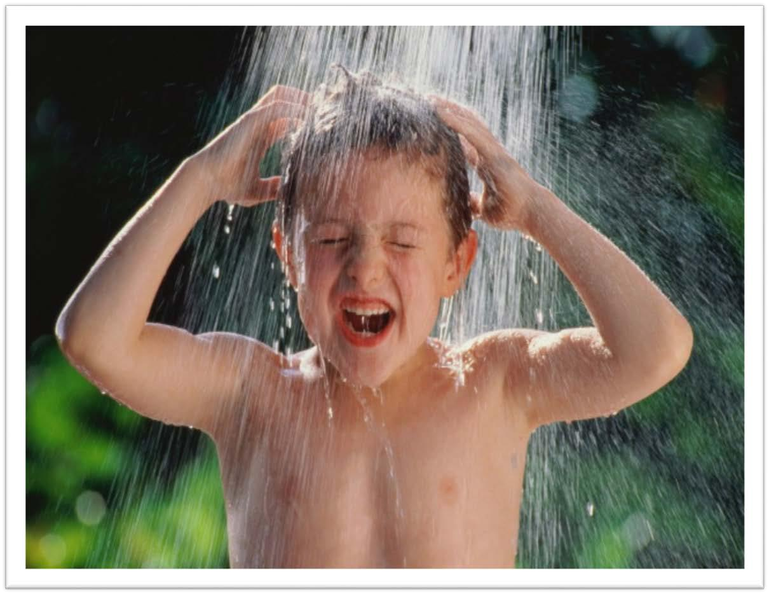

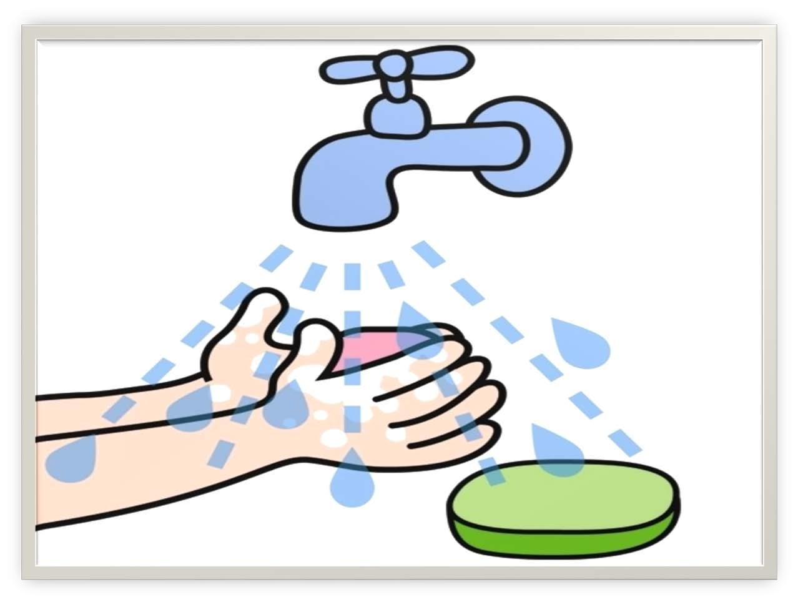
РУКИ МЫТЬ ПЕРЕД ЕДОЙ

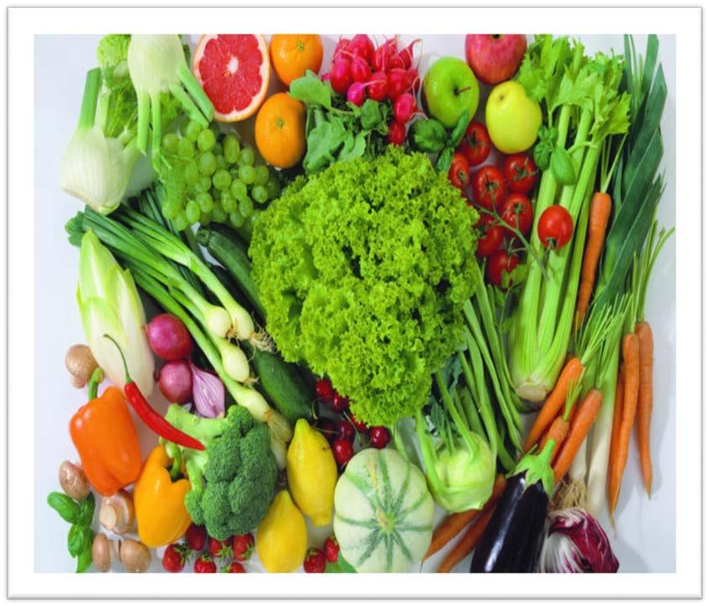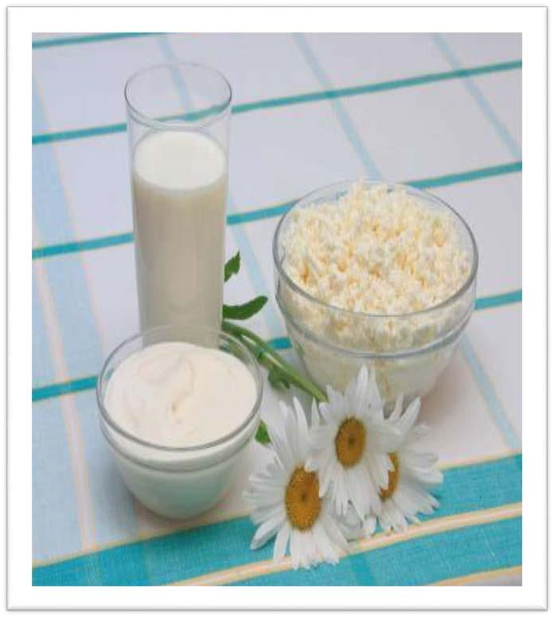

ВОТ ПОЛЕЗНАЯ ЕДА


ОДЕВАЙСЯ ПО ПОГОДЕ

